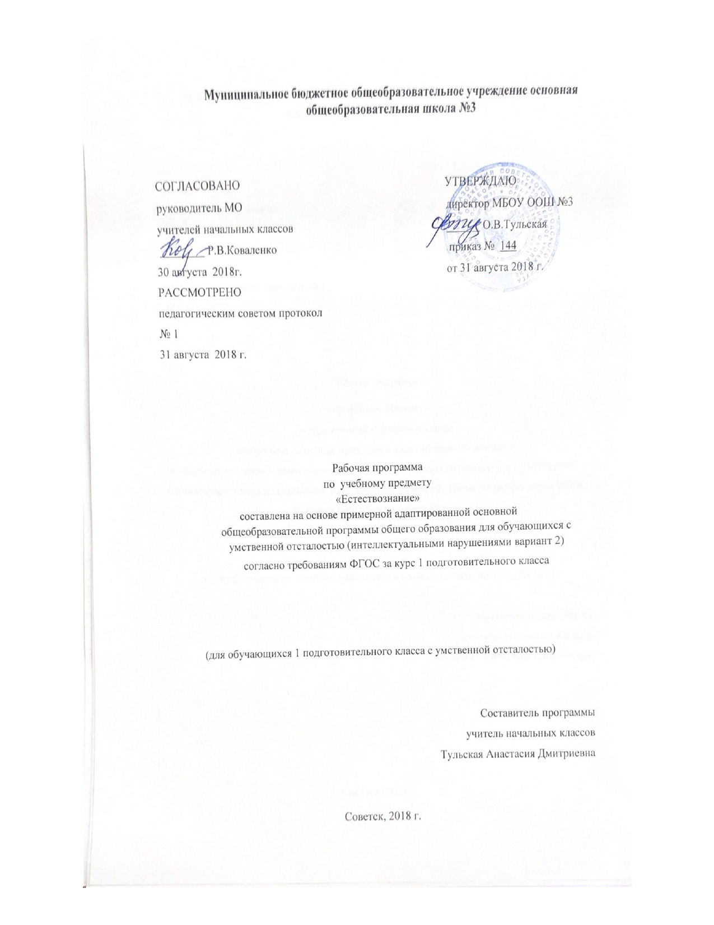
Содержание программы

- Пояснительная записка 3
  - Возможные результаты 4
  - Критерии оценки 5
- Учебный план по предмету 6
- Календарно-тематический план 7
- Образовательные ресурсы 9

1. Пояснительная записка
Программа по учебному предмету «Естествознание» составлена на основе Приказа Минобрнауки РФ от 19 декабря 2014 года №1599 «Об утверждении ФГОС образования обучающихся с умственной отсталостью (интеллектуальными нарушениями), программно-методического материала «Обучение детей с выраженным недоразвитием интеллекта» под редакцией И.М. Бгажноковой и в соответствии с примерной адаптированной основной образовательной программой для обучающихся с умеренной, тяжелой и глубокой умственной отсталостью (интеллектуальными нарушениями), тяжелыми и множественными нарушениями развития (вариант 2).
Важным аспектом обучения детей с УО является расширение представлений об окружающем их природном мире. Подобранный программный материал по предмету «Окружающий мир» рассчитан на формирование у обучающихся представлений о природе, еѐ многообразии, о взаимосвязи живой, неживой природы и человека.
Данная программа раскрывает последовательность изучения разделов и тем курса, а так же рассматривает возможные результаты освоения курса «Окружающий мир» за 1 подготовительный класс.
Цель:
- формирование представлений о живой и неживой природе, о взаимодействии человека с природой, бережного отношения к природе.
Задачи:
- формирование представлений об объектах и явлениях неживой природы;
- формирование временных представлений;
- формирование представлений о растительном и животном мире.
Программа за курс «Окружающий мир» 1 подготовительного класса рассчитана на 64 часов в год, из расчета 2 часа в неделю.
Основной формой организации образовательного процесса является урок в соответствии с учебным планом школы. Уроки проводятся по расписанию в соответствии с требованиями СанПиН (приказ №19993,от03.03.2011)

1.1. Возможные результаты
В соответствии с требованиями ФГОС к АООП для обучающихся с умеренной, тяжелой, глубокой умственной отсталостью, с ТМНР (вариант 2) результативность обучения каждого обучающегося оценивается с учетом особенностей его психофизического развития и особых образовательных потребностей. В связи с этим требования к результатам освоения образовательных программ представляют собой описание возможных результатов образования данной категории обучающихся.
Личностные:
- формирование элементарных гигиенических правил; – формирование роли ученика.
Метапредметные:
- организовывать себе рабочее место под руководством учителя;
- группировать предметы на основе существенных признаков с помощью учителя; – соблюдать простейшие нормы речевого этикета: здороваться, прощаться.
Предметные:
Учащиеся должны знать:
- название овощей, фруктов;
- название домашних животных (кошка, собака);
- название диких животных (лиса, заяц), – название птиц.
Учащиеся должны уметь:
- повторять и выполнять простые поручения по словесной инструкции;
- строить фразы, характеризующие действия учителя и учащихся (для обучающихся, владеющих связной устной речью);
- использовать указательный жест по инструкции учителя «Покажи…»; – осуществлять классификацию (овощи, фрукты, животные, птицы).

1.2. Критерии оценки
В I классе в течение учебного года отметки обучающимся не выставляются. Результат продвижения обучающихся в развитии определяется на основе анализа (1 раз в триместр). Возможные результаты детей с умеренной, тяжелой и глубокой умственной отсталостью (интеллектуальными нарушениями), тяжелыми и множественными нарушениями развития (вариант 2) оцениваются с помощью шкалы умений (что умеет, что знает).
1.1. Оценка достижений возможных предметных результатов по практической составляющей (что умеет) производится путем фиксации фактической способности к выполнению учебного действия, обозначенного в качестве возможного предметного результата по следующей шкале:
- – не выполняет, помощь не принимает.
- – выполняет совместно с педагогом при значительной тактильной помощи.
- – выполняет совместно с педагогом с незначительной тактильной помощью или после частичного выполнения педагогом.
- – выполняет самостоятельно по подражанию, показу, образцу.
- – выполняет самостоятельно по словесной пооперационной инструкции.
- – выполняет самостоятельно по вербальному заданию.
1.2. Оценка достижений предметных результатов по знаниевой составляющей (что знает) производится путем фиксации фактической способности к воспроизведению (в т.ч. и невербальному) знания, обозначенного в качестве возможного предметного результата по следующей шкале:
- – не воспроизводит при максимальном объеме помощи.
- – воспроизводит по наглядным опорам со значительными ошибками и пробелами.
- – воспроизводит по наглядным опорам с незначительными ошибками.
- – воспроизводит по подсказке с незначительными ошибками.
- – воспроизводит по наглядным опорам или подсказкам без ошибок.
- – воспроизводит самостоятельно без ошибок по вопросу.
1.3. На основании сравнения показателей за полугодие текущей и предыдущей оценки учитель делает вывод о динамике усвоения АООП каждым обучающимся с РАС по каждому показателю по следующей шкале:
- – отсутствие динамики или регресс.
- – динамика в освоении минимум одной операции, действия.
- – минимальная динамика.
- – средняя динамика.
- – выраженная динамика.
- – полное освоение действия.

2. Учебный план на предмет

Предмет | Класс | Кол-во часов неделю | в | I триместр | II триместр | III триместр | Год
Окружающий мир | 1 | 2 |  | 21 | 21 | 24 | 66

3. Календарно-тематический план

№ п/п | Тема урока | Количество часов | Дата
 |  |  | план | факт
 | Огород (14 часов)
1-2 | Экскурсия на огород. | 2
3-4 | Огород. Помидор, огурец. Называние, различение по цвету. | 2
5-6 | Огород. Морковь, лук. Называние, различение по форме. | 2
7-8 | Огород. Капуста, свекла. Называние, различение по форме. | 2
9-10 | Огород. Укроп, кабачок. Называние, различение по форме. | 2
11-12 | Обобщающий урок по теме: Огород».
13-14 | Коллективная аппликация: «Что растѐт на огороде». | 2
 | Сад (12 часов)
15-16 | Сад. Яблоко, груша. Называние, различение по цвету. | 2
17-18 | Сад. Слива, вишня.. Называние, различение по цвету. | 2
19-20 | Сад. Клубника, малина. Называние, различение по цвету. | 2
21-22 | Сад. Смородина, орех. Называние, различение по цвету. | 2
23-24 | Обобщающий урок по теме: «Сад». | 2
25-26 | Коллективная аппликация: «Сад». | 2
 | Домашние животные (6 часов)
27-28 | Домашние животные: кошка. Внешний вид, питание. | 2
29-30 | Домашние животные: собака. Внешний вид, питание. | 2
31-32 | Обобщающий урок по теме: «Домашние животные». | 2
 | Птицы (12 часов)
33-36 | Птицы: голубь. Внешний вид (голова, две ноги). | 4
37-39 | Птицы: голубь. Внешний вид (два крыла, хвост). | 3
40-41 | Птицы: голубь. Питание. | 2
42-44 | Обобщающий урок по теме: «Птицы». | 3
 | Ознакомление с окружающим миром (15 часов)
45-47 | Экскурсия на пришкольный участок. | 3
48-50 | Экскурсия в парк. | 3
51-53 | Экскурсия по теме: «Начало весны». | 3
54-55 | Наблюдение. Таяние снега на пришкольном участке. | 2
56-57 | Экскурсия по теме: «Потепление». | 2
58 | Экскурсия по теме: «Весна. Распускание почек». | 1
59 | Экскурсия к цветнику. | 1
 | Труд взрослых, связанный с сезонными изменениями в природе (5 часов)
60-62 | Чистка дорожек от мусора. | 3
63-64 | Уборка на пришкольном участке. | 2
65-66 | Выставка поделок и рисунков по теме «Лето» | 2
 | Итого: | 66

4. Образовательные ресурсы
Учебные пособия:
- Окружающий мир. 1 класс. Учебник для 1 класса специальных (коррекционных) образовательных учреждений VIII вида. \ Кудрина С. В. -М.: ВЛАДОС, 2012.
- Окружающий мир. 1 класс. Рабочая тетрадь для 1 класса специальных (коррекционных) образовательных учреждений VIII вида. \ Кудрина С. В. -М.: ВЛАДОС, 2012.
- Мир вокруг нас. 1 класс. Учебник \ Плешаков А.А. – М.: Просвещение, 2002.
- Мир вокруг нас. 1 класс. Рабочая тетрадь \ Плешаков А.А. – М.: Просвещение, 2003.
Демонстрационные пособия:
- Магнитная доска.
- Атлас, карты, энциклопедии.
- Карточки с заданиями.
Учебное оборудование:
- технические средства (компьютер, магнитофон)
- учебные (бумага, цветные карандаши, линейка, карандаш, ручка)
Список литературы, используемый для составления программы
- Приказы Минобрнауки России от 31.12.2015г.№№1576, 1577, 1578 «О внесении изменений в ФГОС НОО»
- Приказа Минобрнауки РФ от 19 декабря 2014 года №1599 «Об утверждении ФГОС образования обучающихся с умственной отсталостью (интеллектуальными нарушениями).
- Программно-методического материала «Обучение детей с выраженным недоразвитием интеллекта» под редакцией И.М. Бгажноковой.
- Примерная адаптированная основная образовательная программа для обучающихся с умеренной, тяжелой и глубокой умственной отсталостью (интеллектуальными нарушениями), тяжелыми и множественными нарушениями развития (вариант 2).
- Учебный план МБОУ ООШ №3.
- Федеральный государственный стандарт начального общего образования, утвержден приказом Министерства образования и науки Российской Федерации (приказ №1897 17.12.2010г).

